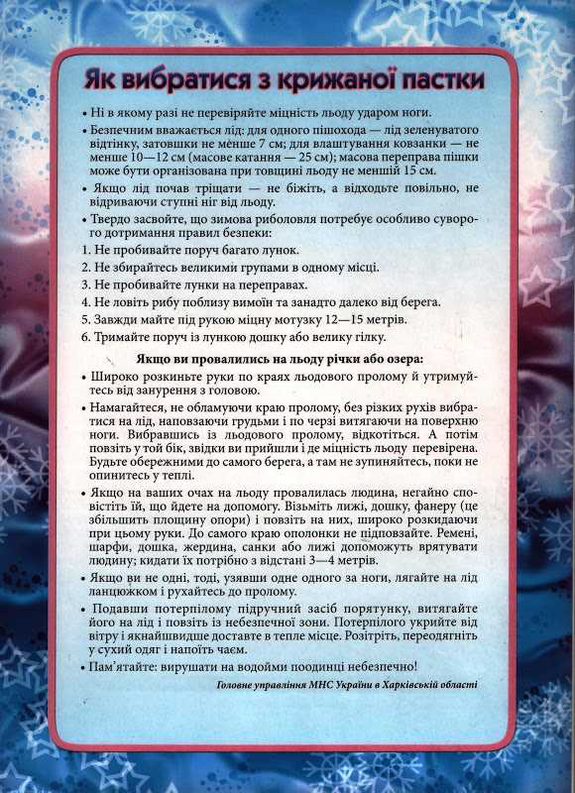
ПАМ’ЯТКА НАСЕЛЕННЮ

Як вибратися з крижаної пастки

- Ні в якому разі не перевіряйте міцність льоду ударом ноги.
- Безпечним вважається лід: для одного пішохода – лід зеленуватого відтінку, товщиною не менше 7 см.; для влаштування ковзанки – не менше 10-12 см., (масове катання – 25 см.); масова переправа пішки може бути організована при товщині льоду не меншій 15 см.
- Якщо лід почав тріщати – не біжіть, а відходьте повільно, не відриваючи ступні ніг від льодової поверхні.
- Запам’ятайте! Зимова риболовля потребує особливо суворого дотримання правил безпеки:

- Не пробивайте поруч багато лунок.
- Не збирайтесь великими групами в одному місці.
- Не пробивайте лунки на переправах.
- Не ловіть рибу поблизу вимоїн та занадто далеко від берега.
- Завжди майте під рукою міцну мотузку довжиною 12 – 15 метрів.
- Тримайте поруч із лункою дошку або велику гілку.

Якщо ви провалились на льоду річки або озера:

Широко розкиньте руки по краях льодового пролому й утримуйтесь від занурення з головою.
Намагайтеся, не обламуючи краю пролому, без різких рухів вибратися на лід, наповзаючи грудьми і по черзі витягаючи на поверхню ноги. Вибравшись із льодового пролому, відкотіться. Потім повзіть у той бік, звідки ви прийшли і де міцність льоду перевірена. Будьте обережними до самого берега, а там не зупиняйтесь, поки не опинитесь у теплі.
Якщо на ваших очах на льоду провалилась людина, негайно сповістіть її, що йдете на допомогу. Візьміть лижі, дошку, фанеру (це збільшить площину опори) і повзіть на них, широко розкидаючи при цьому руки. До самого краю ополонки не підповзайте. Ремені, шарфи, дошка, жердина, санки або лижі допоможуть врятувати людину; кидати їх потрібно з відстані 3 – 4 м.
Якщо ви не одні, тоді, узявши одне одного за ноги, лягайте на лід ланцюжком і рухайтесь до пролому.
Подавши потерпілому підручний засіб порятунку, витягайте його на лід і повзіть із небезпечної зони. Потерпілого укрийте від вітру і якнайшвидше відправте в тепле місце. Розітріть, переодягніть у сухий одяг і напоїть чаєм.

Пам’ятайте! Вирушати на водойми поодинці небезпечно.

НМЦ ЦЗ та БЖД Вінницької області

